绝密★启用前
武汉市汉南区2023-2024学年九年级上学期期末物理检测卷

考试范围：九年级上册（人教版）；考试时间：120分钟
题号 | 一 | 二 | 三 | 四 | 五 | 总分
得分
注意事项：
1、答题前填写好自己的姓名、班级、考号等信息
2、请将答案正确填写在答题卡上

 | 一、 选择题（共10题）
  评卷人 | 得分
1. （高青县一模）2022年11月7日，在国家主席习近平与台湾领导人马英九的新加坡首次会面后的晚宴上，其中有风味酱鲍片脆瓜、湘式青蒜爆龙虾、竹叶东星斑XO糯米饭和百合炒芦笋四道菜了，下列分析正确的是（ ）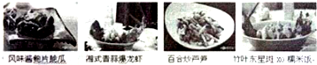
A .风味鲍片脆瓜中，鲍鱼、脆瓜、酱汁相拌后很快入味，主要是因为分子之间有引力
B .做湘式青蒜爆龙虾时用的是铁锅，主要是利用了铁的比热容大
C .百合煸炒芦笋时，主要是通过做功的方式使百合和芦笋的内能增加的
D .清蒸竹叶东星糯米饭时，主要通过热传递和高温水蒸气液化放热，使米饭蒸熟的
2. 如图所示，把两个发光二极管极性相反地并联起来，组成二极管组．把它的a、b端分别接在手摇发电机和干电池组上时，将观察到的现象记录在表中．以下说法正确的是（ ）
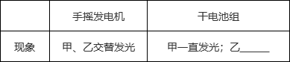
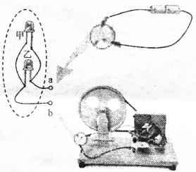
A .手摇发电机产生的是直流电
B .表格中漏写的现象应该是“也一直发光”
C .电能是一次能源
D .手摇发电机的工作原理是：电磁感应
3. （莆田模拟）下列对厨房中有关现象的解释，正确的是（ ）
A .煤气罐内的煤气用去一半后，热值变为原来的一半
B .菜刀手柄上刻有凹凸不平的花纹是为了减小摩擦
C .塑料吸盘能贴在光滑的墙上是利用了大气压强
D .用高压锅煮食物容易熟，是因为液体沸点随气体压强的增大而降低
4. （2022年云南省昆明市中考物理模拟试卷（三））如图所示电源电压保持不变，电阻R₁＞R₂电压表示数分别U₁、U₂电流表A₁、A₂的示数分别为I₁、I₂则闭合开关时下列关系中正确的是（ ）
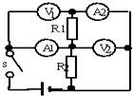
A .U₁=U₂I₁＞I₂
B .U₁=U₂I₁＜I₂
C .U₁=U₂I₁=I₂
D .U₁＜U₂I₁=I₂
5. （2020年秋•承德县期末）（2020年秋•承德县期末）如图所示电路中，小灯泡L₁、L₂都标有“3V，0.5A”字样，电源由两节干电池串联而成．则下列说法正确的是（ ）
以上内容仅为本文档的试下载部分，为可阅读页数的一半内容。如要下载或阅读全文，请访问：https://d.book118.com/215100210030011100

